МБОУ лицей № 21 города Кузнецка

Занятие элективного курса в 5-6 классах
«Проектная деятельность в среде Scratch»

Учитель первой категории: Горнеева О.Д.

2014 г.
Тип занятия: открытие новых знаний и первичное закрепление полученных знаний и способов деятельности.
Цель: организовать деятельность обучающихся по открытию новых знаний о циклическом алгоритме в Scratch, осмыслению и первичному закреплению полученных знаний и способов деятельности в процессе выполнения мини-проекта.
Задачи:
- актуализировать знания о понятиях «алгоритм», «линейный и циклический алгоритмы»; ключевых терминах среды программирования Scratch: «спрайт», «скрипт»;
- в процессе работы групп открыть новые знания о реализации циклического алгоритма в Scratch, научиться составлять скрипт циклического алгоритма в Scratch, выполняя мини-проект;
- формировать коммуникативные, личностные, регулятивные, познавательные УУД в процессе совместной и индивидуальной работы;
- развивать ИКТ-компетентность в процессе выполнения заданий на компьютере.

Используемые технологии: проблемно-поисковое обучение, проектная деятельность, информационно-коммуникационные технологии.
Оборудование: интерактивная доска, компьютеры, презентация, раздаточный материал.
ПЛАН ЗАНЯТИЯ:
- Оргмомент – 2 мин.
- Актуализация знаний – 4 мин.
- Проблемная ситуация - постановка задач, открытие новых знаний (групповая работа) – 8 мин.
- Закрепление полученных знаний (осмысление):
– обучающее создание мини-проекта (фронтальная работа, мозговой штурм) – 8 мин.
– индивидуальная практическая работа на компьютерах с программой Scratch (первичное закрепление знаний и новых способов деятельности) – 6 мин.
5. Рефлексия, итоги занятия – 2 мин.

 | Этапы занятия | Деятельность учителя | Деятельность обучающихся | Формируемые УУД
1 | Организацион-ный момент  Цель – активизация обучающихся. | Осуществляет эмоциональный настрой.  Добрый день, дорогие ребята!  Установка: создание атмосферы успеха.  На сегодняшнем занятии вам потребуются внимание, настойчивость и упорство, чтобы достичь успеха. | Дети рассаживаются по местам. Проверяют наличие принадлежностей.  Проговаривают слова установки на занятие:  Мы желаем сегодня друг другу успеха!  Порадуемся за тех, у кого все будет получаться хорошо!  Поможем тем, кому будет трудно!  Мы – одна команда!  настраиваются на плодотворную работу. | Коммуникативные: умение слушать и доброжелательно относиться друг к другу;  Личностные: формирование навыков самоорганизации
2 | Актуализация знаний | Актуализирует учебное содержание, необходимое для восприятия нового материала; актуализирует мыслительные операции: сравнение, анализ, обобщение; фиксирует индивидуальные затруднения в деятельности по повторению изученного материала.  Вопросы на повторение:  -Что такое алгоритм?  - Какие виды алгоритмов вы знаете?  - В чем суть линейного алгоритма?  - В чем суть циклического алгоритма?  - Что такое спрайт?  - Что такое скрипт?  -С помощью какой кнопки можно увеличить рост спрайта? | В ходе просмотра презентации, отвечают на вопросы, подготовленные учителем.  - Четкая последовательность команд, приводящая к результату.  - Линейный, циклический.  - В нем все команды выполняются последовательно одна за другой.  -В нем есть повторение некоторых действий указанное число раз.  -Это объект (персонаж), который программируют;  - Это программа для спрайта; | Регулятивные: контроль и оценка процесса и результатов деятельности, формирование способности к самооценке;  Личностные: формирование умения формулировать мысль, развитие речи;  Коммуникативные:  умение слушать и отвечать на вопросы;
3 | Проблемная ситуация: постановка задач, открытие новых знаний. | Даёт обучающимся задание, в ходе выполнения которого дети сталкиваются с проблемой: не знают как циклический алгоритм реализовать в среде Scratch.  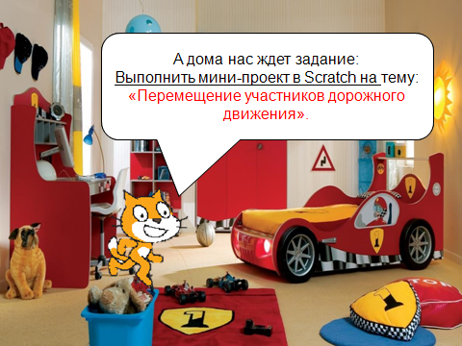  Предлагает обучающимся сформулировать задачи занятия, исходя из проблемной ситуации.  Для разрешения проблемной ситуации учитель делит обучающихся на 2 группы и даёт дифференцированное задание:  1 группа (визуалы) – работают с учебным пособием – осуществляют поиск информации и формулируют способ реализации цикла в Scratch.  2 группа (аудиалы) – просматривают видеоурок по Scratch и выделяют ключевые моменты – рекомендации по созданию цикла. | Выявляют проблему: не зная способа реализации циклического алгоритма в среде Scratch, невозможно составить его.  Формулируют задачи занятия.  Работают в группах.  После выполнения задания обсуждают результат его выполнения, обобщают информацию, делают выводы. | Регулятивные:умение осуществлять постановку учебной задачи, прогнозирование, коррекцию, оценку, саморегуляцию;  Познавательные: формирование главного понятия занятия «циклический алгоритм в Scratch», навыков структурирования знаний, развитие речи; Коммуникативные: слушать и вступать в диалог, участие в коллективном обсуждении, формулирование собственного мнения и позиции, нахождение общего решения в совместной деятельности;  Личностные:  интерес к новому учебному материалу и способам деятельности.
4 | Закрепление полученных знаний:  обучающее создание мини-проекта | Предлагает обучающимся разрешить проблемную ситуацию, исходя из полученных знаний.  В ходе работы с интерактивной доской предлагает поэтапно создать мини-проект «Перемещение участников дорожного движения» в Scratch:  1. выбор сцены: дорога - наличие проезжей части и пешеходного тротуара;  2. выбор персонажей - спрайтов: пешеход и автомобиль;  3. создание скрипта: программирование цикла движения спрайтов (с мини-исследованием положения спрайта)  Осуществляет коррекцию в ходе создания мини-проекта. | Выполняют задание, анализируя ситуацию, осуществляют коррекцию, делают выводы. | Регулятивные:  навык самоконтроля, коррекции, оценки;  Личностные: формирование интереса к учебному материалу, способность к самооценке, взаимооценке, понимание причин успеха; Коммуникативные:  использование речевых средств для различных коммуникативных задач;  Познавательные: умение анализировать, обобщать, делать выводы в ходе решения учебной задачи
 | Практическая работа на компьютере в среде Scratch | Фиксирует индивидуальные затруднения и помогает в осуществлении коррекции в ходе создания индивидуальных мини-проектов. | Выполняют задания на компьютере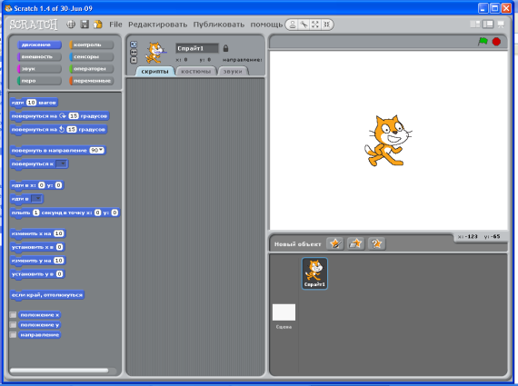 | Регулятивные :  формирование навыков работы с ПК, прогнозирование, контроль, коррекция, оценка;  Коммуникативные :  умение аргументировать свой выбор, принимать решение;  Личностные:  интерес к учебному материалу, способность к самооценке, понимание причин успеха
5 | Рефлексия, итоги занятия. | Организует соотнесение результата деятельности с индивидуальными учебными задачами, оценивает работу обучающихся.  Есть ли у вас какие-то предложения по улучшению проекта?  Можно ребята, но этому мы будем учиться на следующем занятии. | Осуществляет самооценку выполнения поставленной индивидуальной учебной задачи.  Хотелось бы сделать так, чтобы спрайт - пешеход переступал с ноги на ногу при ходьбе. Возможно ли это? | Коммуникативные: умение строить понятные речевые высказывания, понимание возможности существования у людей различных точек зрения.  Личностные:  формирование адекватной самооценки,  понимание причин своего успеха.

Ожидаемый результат:
- получены новые знания о циклическом алгоритме в Scratch,
- сформирован навык реализации циклического алгоритма в Scratch.

Источники:
http://www.marsohod.org/index.php/ourblog/11/106-scratchstart
http://www.myshared.ru/slide/587578/
http://videouroki.net/filecom.php?fileid=98684246

